山东省职称申报评审系统
操作手册
(V3.0版)

山东省人力资源和社会保障厅

目 录
目 录 2
一、个人申报功能介绍 4
1.1 账号注册 4
1.2职称申报 7
1.3个人信息修改 13
1.4个人证书打印 14
二、 部门（单位）功能介绍 15
2.1 账号注册 15
2.2 权限申请 17
2.3数据审核 19
2.4 数据上报 22
2.5 路径申请 24
2.5.1 单位路径申请 24
2.5.2 评委会路径申请 26
2.6 单位路径审核 27
2.8 单位信息修改 30
三、 账号、密码找回功能介绍 31
四、 证书查询 35

一、个人申报功能介绍

1.1 账号注册
【功能简介】
注册个人账号，每个身份证号只能注册一个账号。
【操作说明】
通过浏览器打开地址： http://117.73.253.239:9000/rsrc/，如图1-1所示：
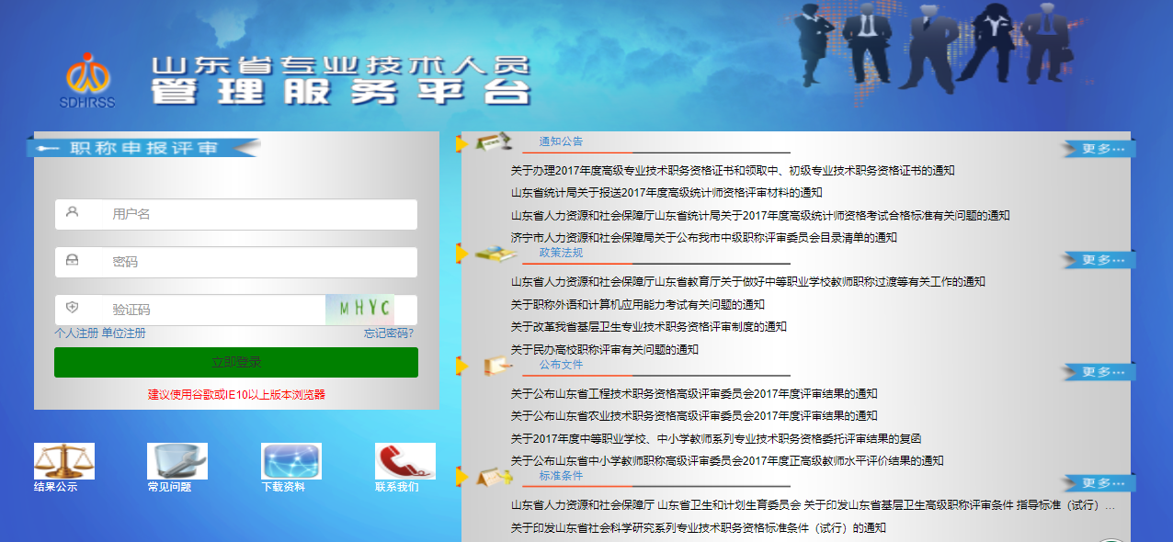
图 1-1
如上图为登陆界面，点击“个人注册”，进入个人注册页面，填写注册信息，如图1-2所示：
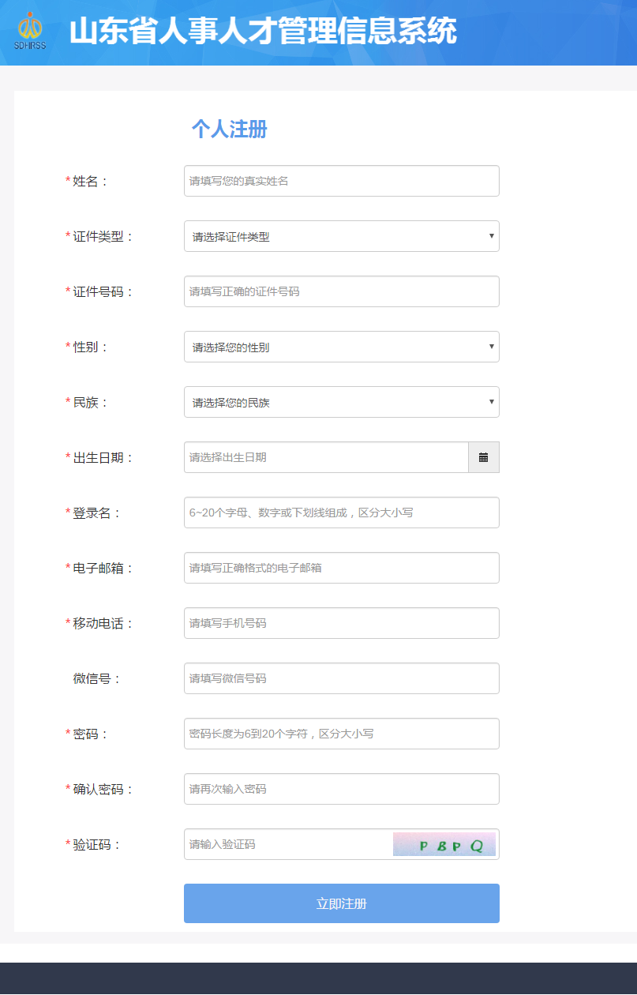
图1-2
信息填写完成之后，点击“立即注册”按钮，系统提示注册信息，如图1-3所示：
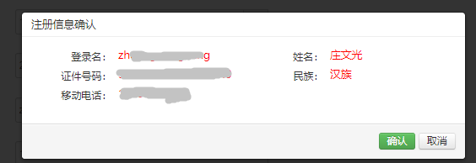
图1-3
确认无误之后，点击‘确认’，注册成功。
注意：信息无误点确认，确认之后个人姓名身份证号无法修改。一个身份证号只能注册一个账号。
注册成功后，点击“登录”链接可以跳转到登录页面，如图1-4所示：

图1-4
【重点项目说明】
1、带有红色*号的信息项必须填写。
2、注册时所填写的登录名或证件号码，均可作为账号使用。

1.2职称申报
【功能简介】
个人申请“专业技术职称”填写信息并提交。
【操作说明】
登录个人账号，页面上能够看到“专业技术职称”图标，如图1-5所示：
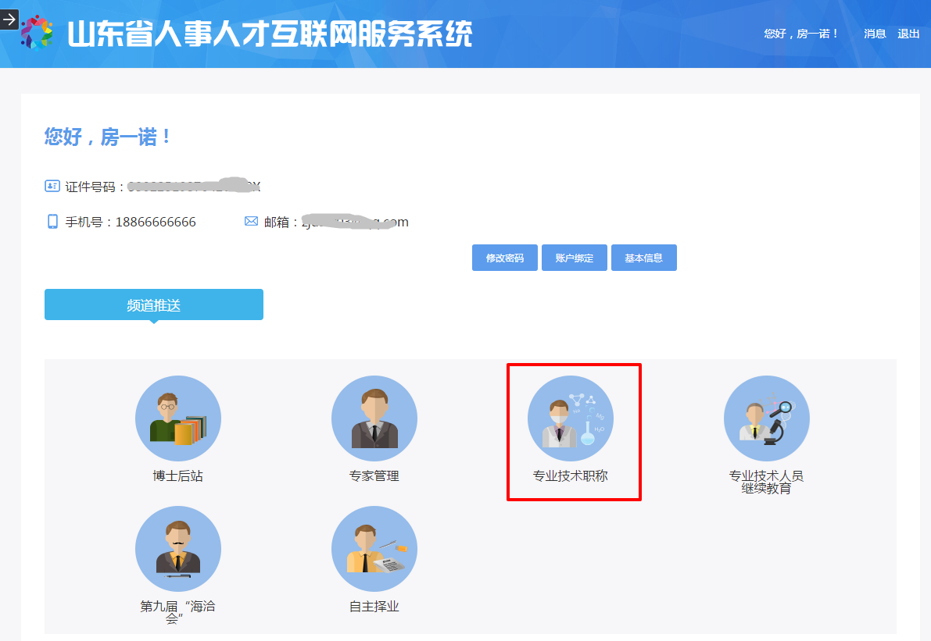
图1-5
初次登陆页面显示职称初定申报承诺书，如图1-6所示。请仔细阅读，选择“我同意”后可进入职称申请页面。

图1-6

非首次登录点击图1-4中职称评审图标，系统会跳转到职称申报页面，在左侧‘职称评审申报’功能下点击“新增申报信息”按钮，如图1-7所示：
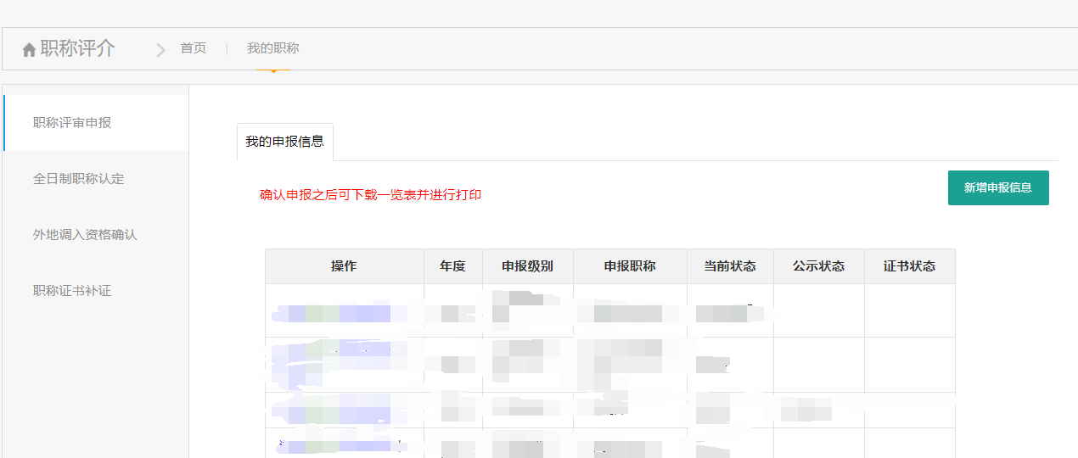
图1-7
进入职称申报个人信息填写页面，逐一填写信息，标注“*”为必填。有人事代理单位的填报人事代理单位，如图1-8所示:

图1-8
其中申报级别以及申报职称、现从事专业为级联菜单，根据依次选择内容不同，会有不同的选择，如图1-9所示：
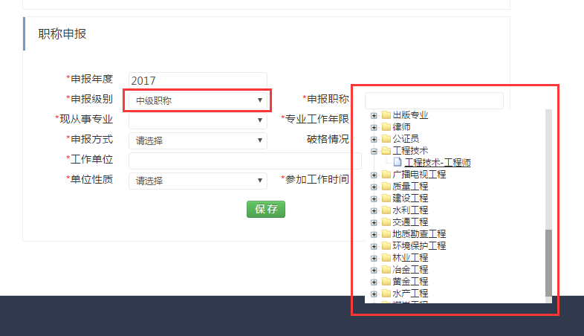
图1-9
申报方式为下拉选项，根据个人申报情况进行选择。破格情况只有在申报方式为破格时才可选择。
点击申报单位或工作单位输入框后，弹出单位选择页面，可在单位名称框中录入单位名称进行查询，支持模糊查询，找到单位后点击“确定”，如图1-10所示：
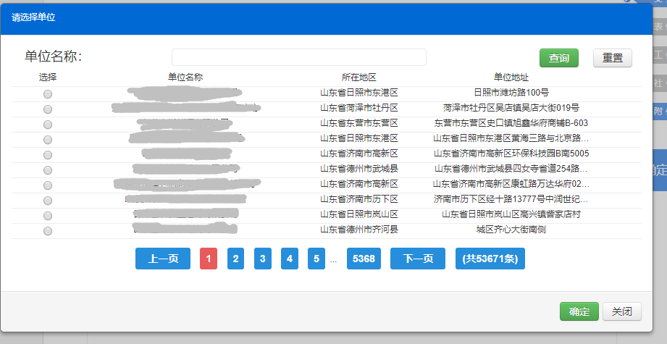
图1-10
根据提示逐项填写申报信息完整后，点击“保存”绿色按钮进行保存。
基本信息保存成功后进入职称申报详细内容填写页面，页面右侧有信息条目显示，未填报信息条目显示灰色，已填报信息条目显示蓝色，审核不通过信息条目显示红色，如图1-11所示：
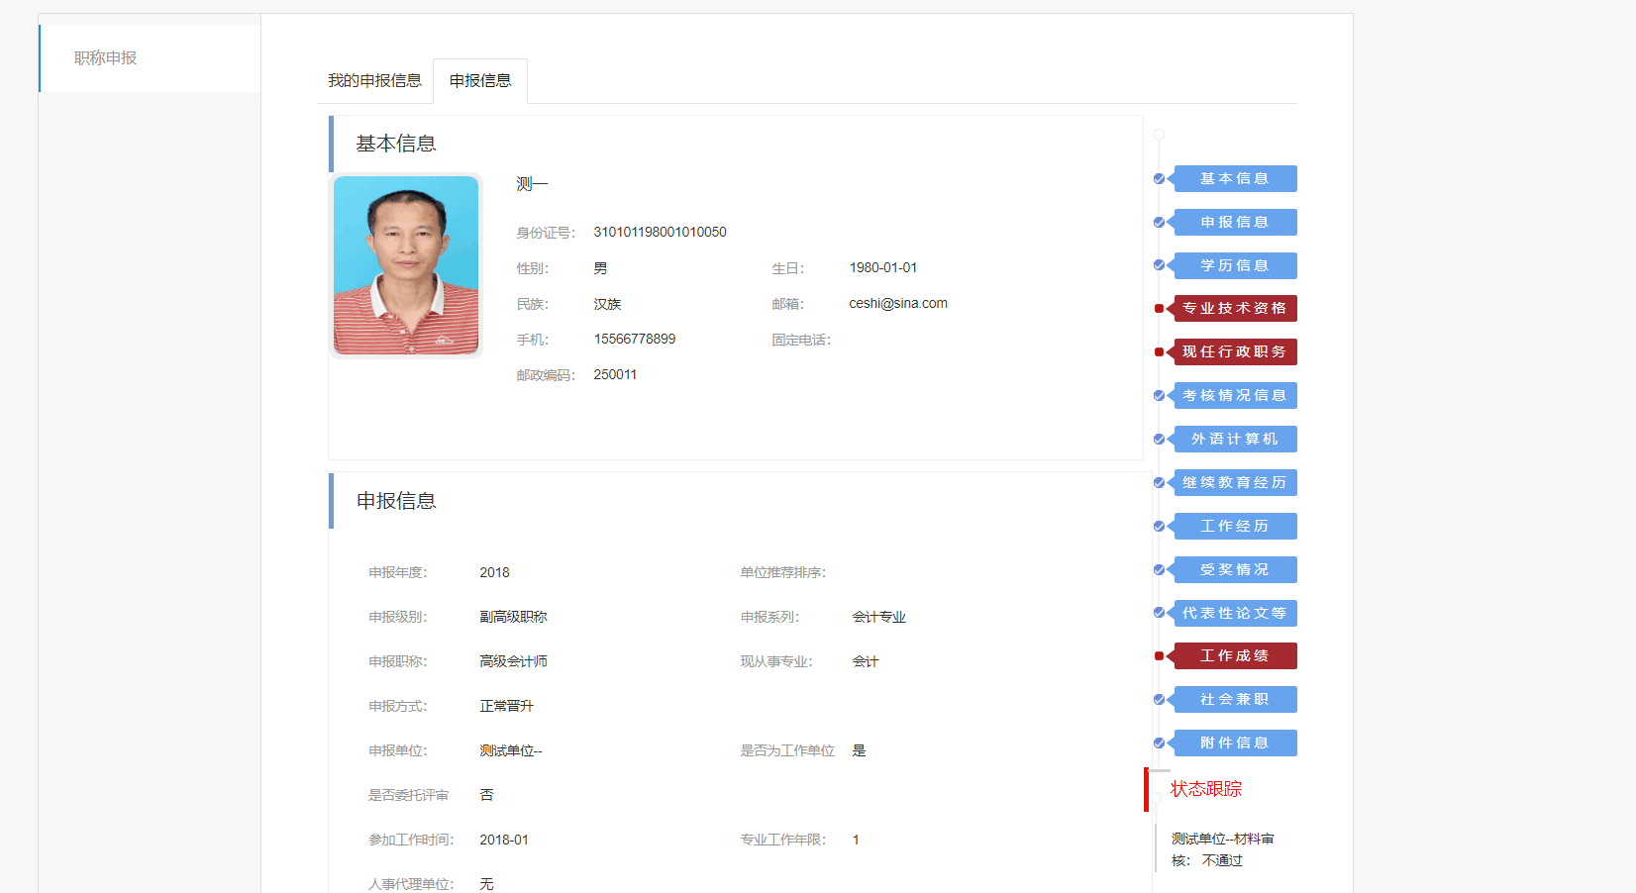
图1-11
点击“上传证明材料”链接，选择‘上传附件’，‘’点击选择附件‘，选择本地电子材料文件后上传，如图1-12所示：
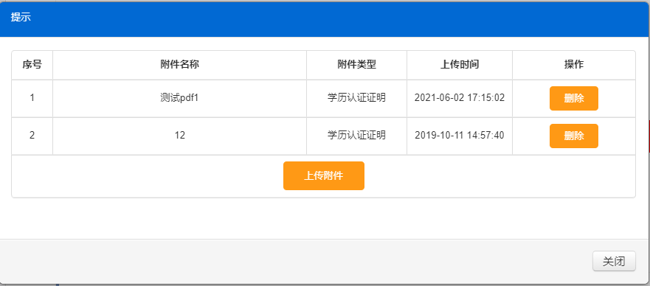
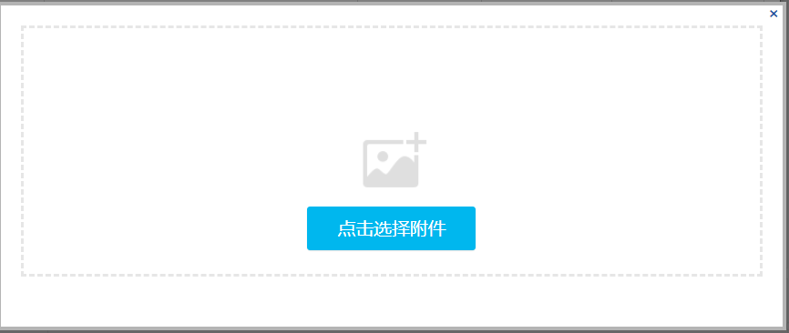
图1-12
其他申报信息是按照分类不同逐一录入的，录入方式雷同，这里以“现专业技术资格”为例说明，如图1-13右上角的“新增”：
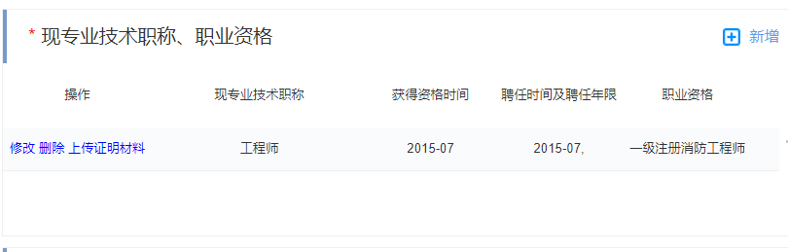
图1-13
弹出专业技术资格录入界面，可拖动右侧滚动条下拉填写完整信息，如图1-14所示：
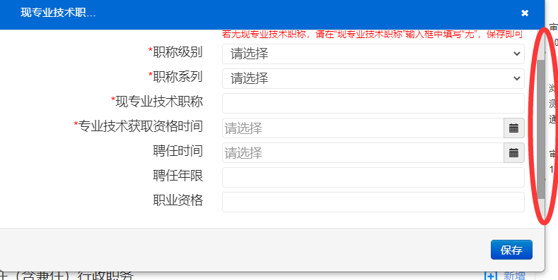
图1-14
相关内容录入完毕后，点击保存，回到申报界面，如图1-15所示：
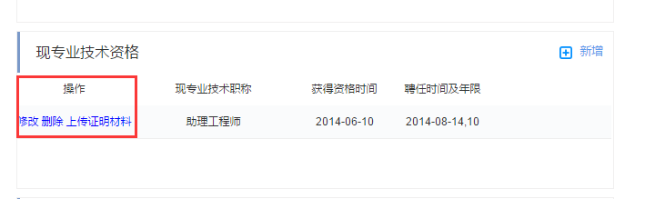图1-15
在‘操作’中，可对录入的内容进行修改、删除或上传证明材料。上传证明材料操作流程和前边介绍的一致。
申报信息录入之后，无法保存的，可查看输入框是否有变红，点击叹号标志，根据提示进行对应修改。
根据申报的需要，逐项填写申报信息，填写完整确定无误后点击“确认申报”进行申报。请注意：“确认申报”前是可以对申报内容进行修改的，一旦“确认申报”，申报信息就上报到单位进行审核，无法再做修改。如图1-16所示：
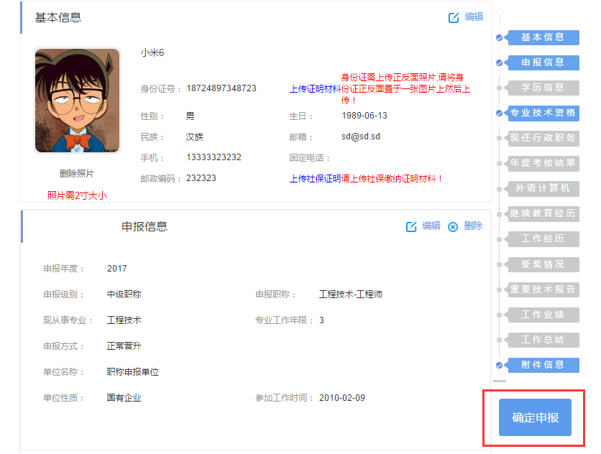
图1-16
确认申报之后，在‘确认申报’按钮下可查看申报信息的提交、审核等状态跟踪。
在信息填报过程中，在‘我的申报信息’页面可随时查看评审表和评审简表的显示情况，注意只有确认提交之后，点击表格展示页面右上角向下箭头，可下载评审表，如图1-17所示：
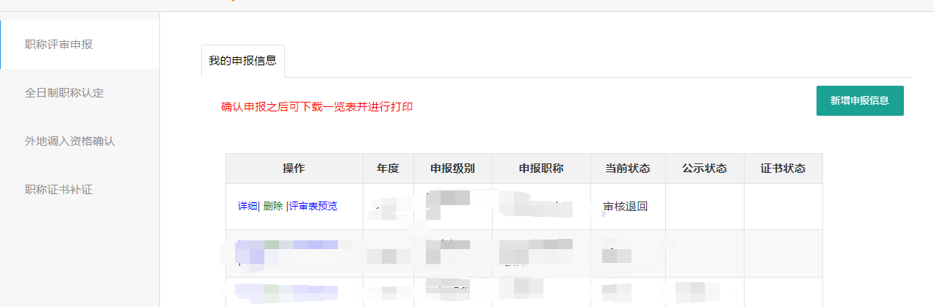
图1-17
【重点项目说明】
1、带有红色*号的信息项必须填写。
2、注意观察“状态跟踪”。
3、无法下载评审表或评审简表的，或者无法填报详细申报信息的，请切换谷歌浏览器。

1.3个人信息修改
【功能简介】
个人注册之后可修改部分个人基本信息。
【操作说明】
登录个人账号，页面上点击 ‘基本信息’按钮，如图1-18所示：
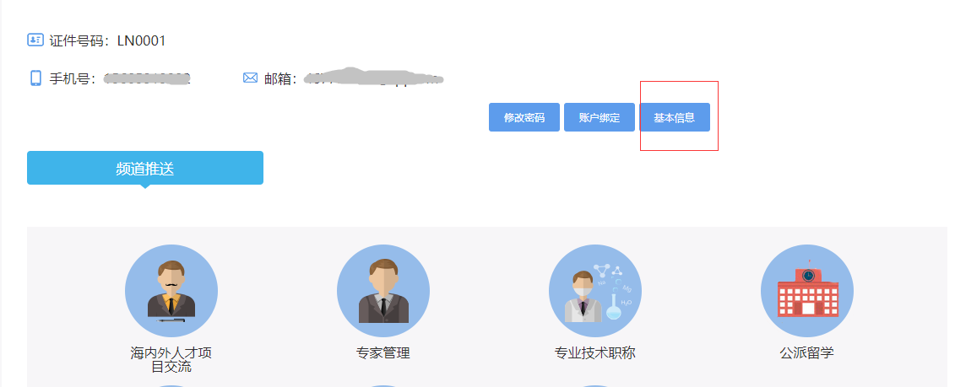
图1-18
点击之后信息维护页面，如图1-19所示：
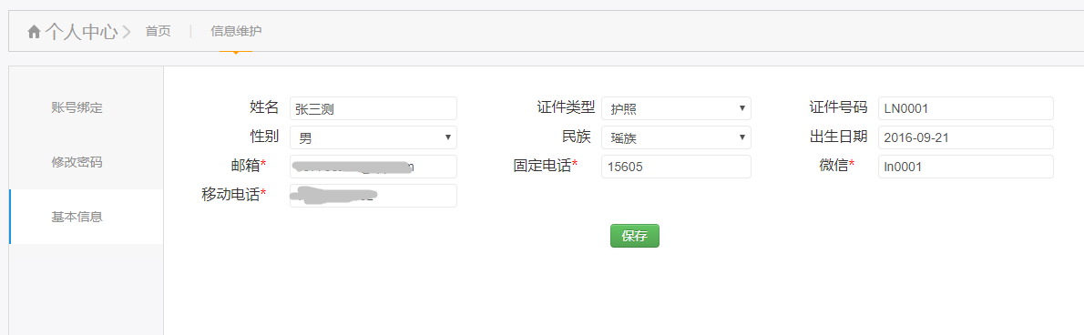
图1-19
登录个人账号，页面上点击 ‘修改密码’按钮，可进行登录密码修改，如图1-20所示：
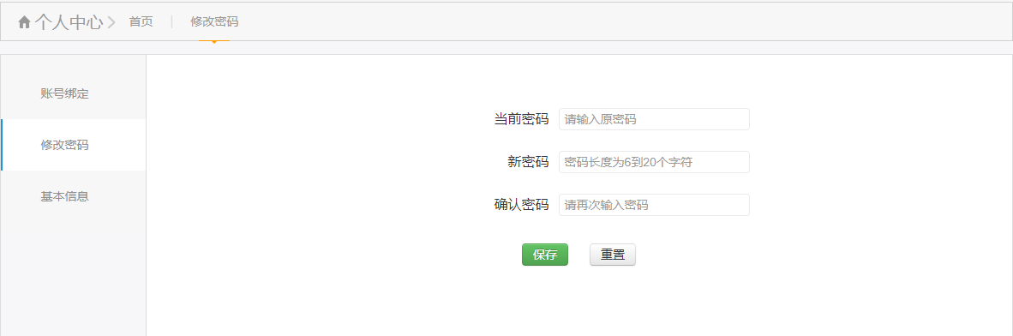
图1-20

【重点项目说明】
无。

1.4个人证书打印
通过系统评审的，发证机构确认已经发放电子证书的个人，登陆个人账号，在“我的申报信息”页面“证书状态”列显示“下载证书”的，可自行打印电子证书，如图1-21所示：
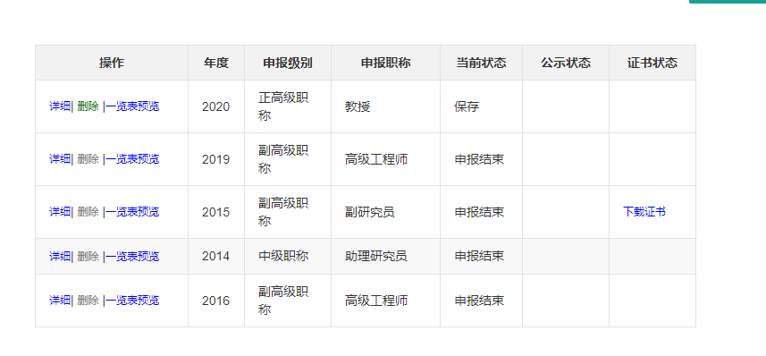
图1-21

部门（单位）功能介绍

2.1 账号注册
【功能简介】
注册单位账号。
【操作说明】
通过浏览器打开地址： http://117.73.253.239:9000/rsrc/，如图2-1所示：
图2-1
如上图为登陆界面，点击“单位注册”，进入单位注册页面，填写注册信息，点击“立即注册”按钮即可，如图2-2所示：
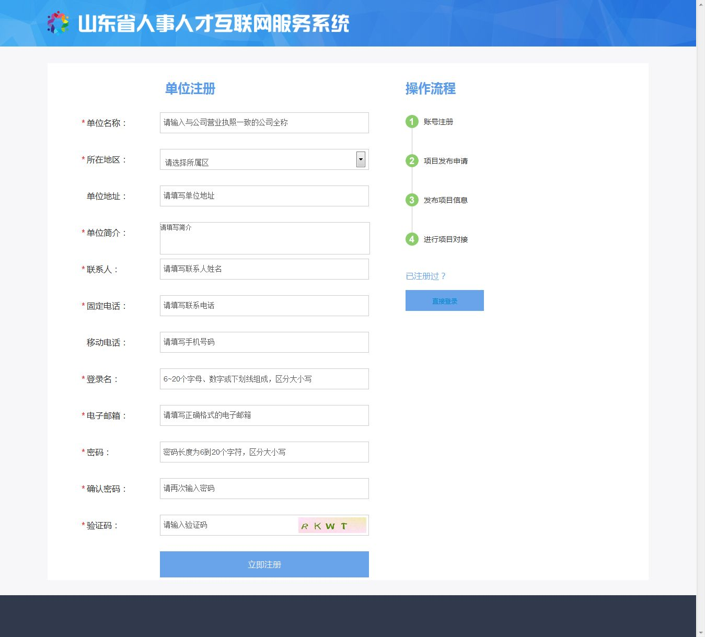
图2-2
信息填写完成之后，点击“立即注册”按钮，系统提示注册信息，如图2-3所示：
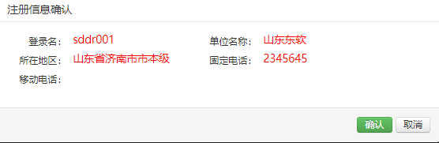
图2-3
确认无误之后，点击‘确认’，注册成功，注意确认之后单位名称无法自行修改。
注册成功后，点击“登录”链接可以跳转到登录页面，如图2-4所示：
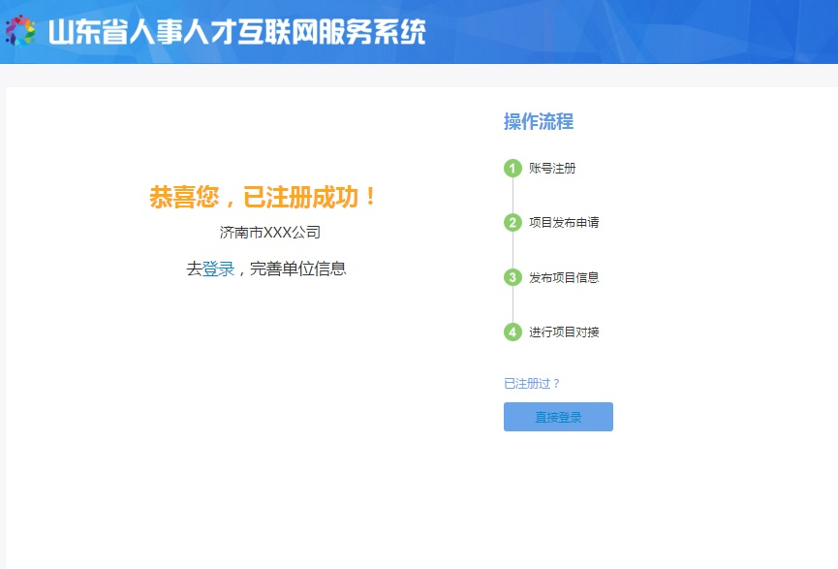
图2-4

【重点项目说明】
1、带有红色*号的信息项必须填写。
2、‘所在地区’请务必按照实际情况填写。
3、注册成功之后单位名称无法自行修改。

2.2 权限申请
【功能简介】
省内单位注册账号后，填写相关的单位信息，提交权限申请，按所属地分配各个人社局进行审核，审核通过后即可进行职称申报工作。
【操作说明】
登录单位账号，页面上能够看到“专业技术职称”图标，如图2-5、
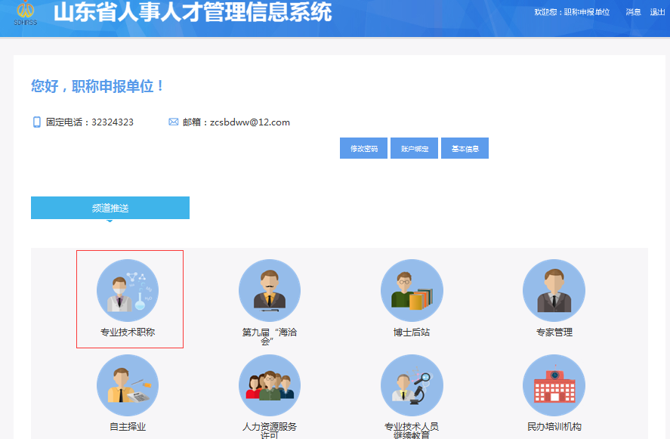
图2-5
点击该图标，弹出职称申报权限申请页面，填写相关信息，点击“保存申请”按钮，如图2-6所示：
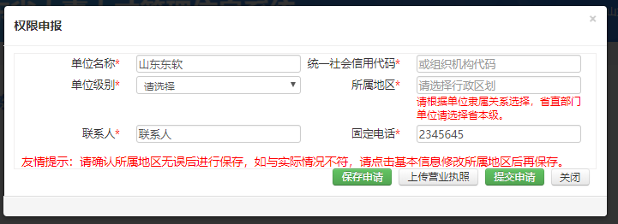
图2-6
确保信息填写无误，在申请页面点击“提交申请”按钮，本次报名申请信息提交成功后等待审核。申请提交后，相关信息只能查看而不能再进行修改。
单位信息提交审核后，首先进行自动校验，自动校验不通过的，根据单位填报所属地信息，提交对应区划人社局后台审核。审核通过后即可进行职称申报工作，如审核不通过，在申请页面可以查看审核不通过的详细原因，根据审核不通过原因进行信息修改，可以重新申报。
点击‘保存申请’提示‘已经存在有权限的同名单位’的，即为重复注册单位，请联系所属地人社局进行账号查询，使用之前的账号进行登陆。
【重点项目说明】
1、带有红色*号的信息项必须填写。
2、审核不通过，可在修改信息后重新进行申报。
3、所属地区要根据单位实际选择。
4、单位填报的单位名称与统一社会信用代码必须准确无误，系统自动进行校验匹配，校验不通过无法开展职称评审工作。若因没有统一社会信用代码或组织机构代码而无法申请权限的单位，请联系所属地职称评审机构进行人工审核。

2.3数据审核
【功能简介】
对下一级单位（或者个人）提交的职称数据进行审核。
【操作说明】
登录之后进入单位功能页面，在“数据审核”页面中，首先要选择相应的申报年度、申报级别、申报职称、审核状态之后进行查询，可通过页面提示查看本年度本单位被退回人员数量。如图2-7所示：
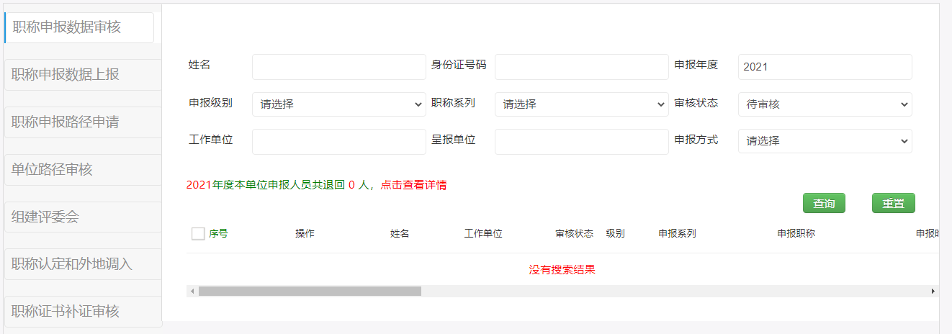
图2-7

点击“审核”，进入审核页面，可查看个人申报详细信息。如下图2-8所示：
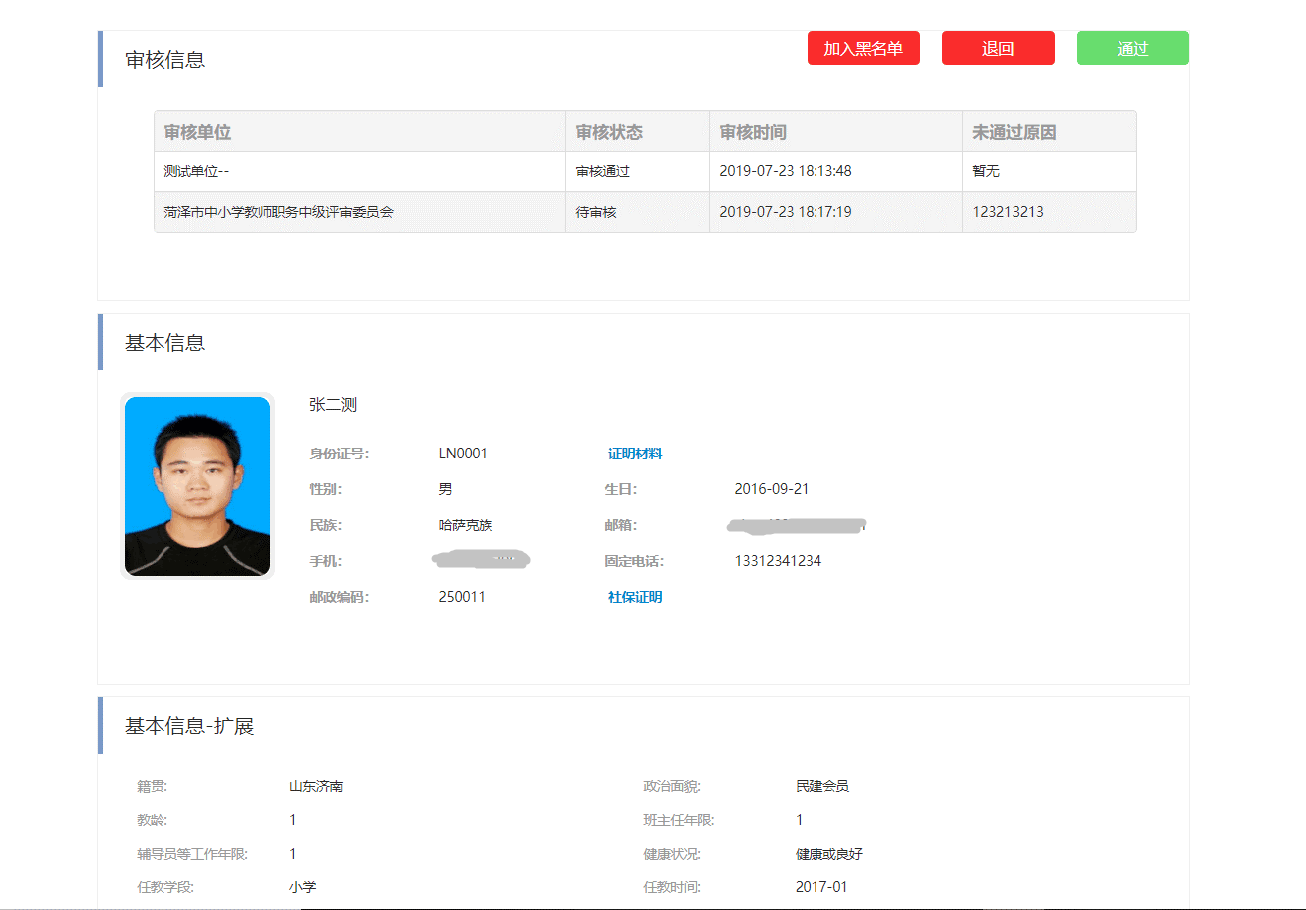

图2-8

页面右上角有“退回”、“通过”、“加入黑名单”三个按钮，审核单位需要对个人申报的每个信息条目进行审核，如学历信息填报错误，需要点击“学历信息”右下角的“不通过”按钮进行审核，如图2-9所示：
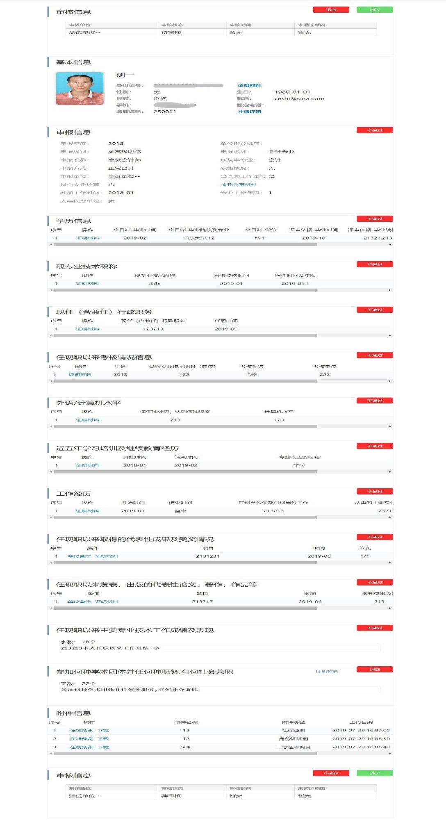
图2-9

有审核不通过的信息条目的申报信息，审核完成之后，点击“退回”按钮，将信息退回下一级。
在列表显示页面，查询条件有‘待审核’、‘通过未上报’、‘审核不通过’三类。审核完成后，可根据查询条件的不同选择查看各类审核信息。如‘审核通过’条件，如图2-10所示：
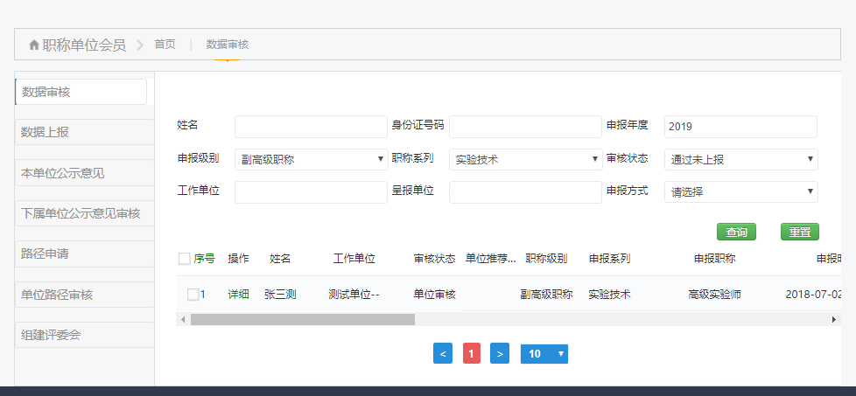
图2-10
‘审核未上报’人员，单位可继续对个人进行申报数据退回。
【重点项目说明】
1、带有红色*号的信息项必须填写。

2.4 数据上报
【功能简介】
审核完下一级单位（或者个人）提交的职称数据后，将某一级别、某一系列的职称数据上报到主管部门或呈报部门。
【操作说明】
进入“数据上报”页面，分为委托评审人员未上报，非委托评审人员未上报，已上报三类，如2-11下所示：
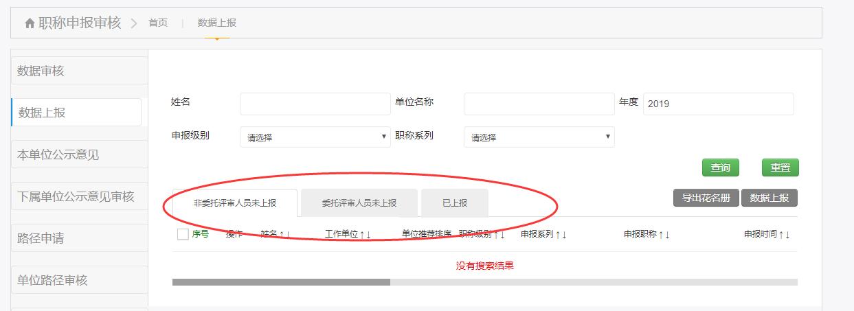
图2-11
选择‘年度’‘申报级别’和‘申报职称’，‘单位名称’可选填，如图2-12所示：
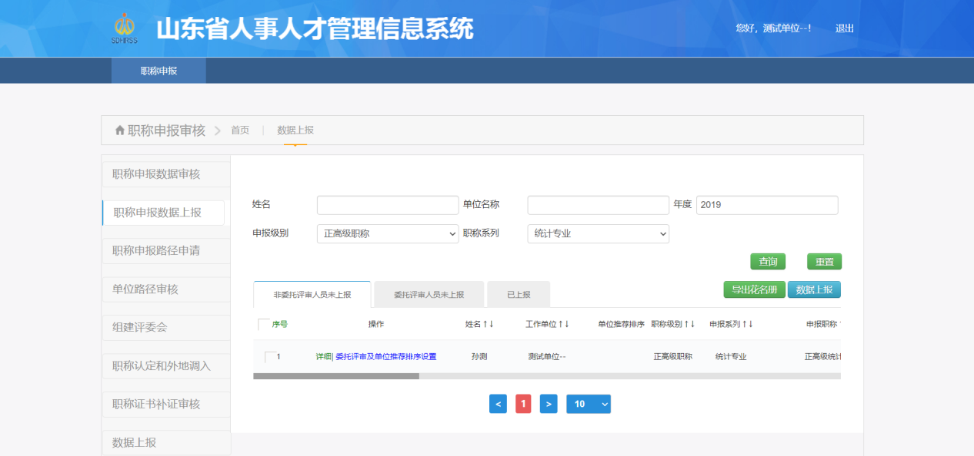
图2-12
根据‘申报时间’、‘申报级别’、‘职称名称’、‘姓名’、‘工作单位’，点击箭头标志可对列表显示信息进行排序。选择‘序号’前方框，可一次性选择当前页面所有信息。如图2-13所示。
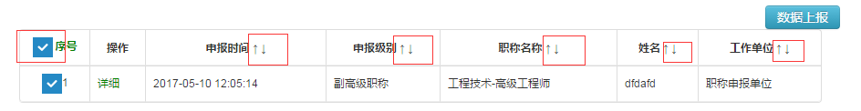
图2-13
本单位人员默认委托评审方式为非委托，需要为申报人维护‘是否委托评审’和‘单位推荐排序’。如图2-14所示。
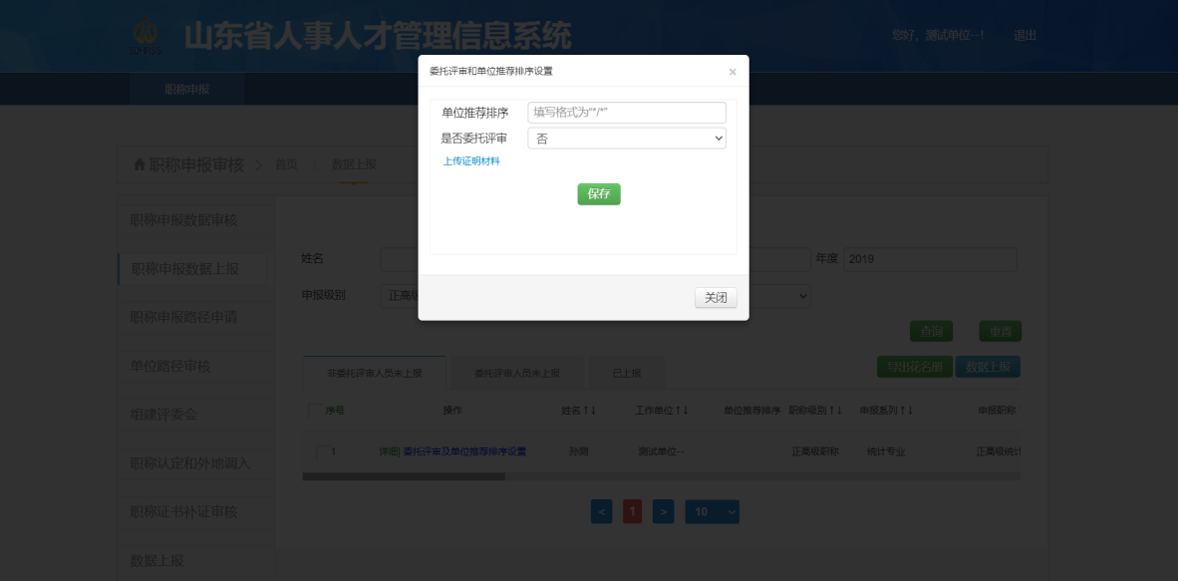
图2-14

在“数据上报”页面中，选择上报数据之后点击‘数据上报’可以对本单位通过审核的申报信息按照唯一上报路径进行上报。点击“确定”链接，数据上报完成。
【重点项目说明】
1、带有红色*号的信息项必须填写。
2、数据上报前，须先开通该级别、该系列职称的申报路径，具体操作请参考“5、路径申请”。如未开通该级别、改系列的申报路径，则数据无法上报。

2.5 路径申请
【功能简介】
1、单位路径申请。如上一级是主管部门或者呈报部门，则点击单位路径申请。
2、评委会路径申请。如上一级不再有主管部门或者呈报部门，而是直接相应的评委会，则点击评委会路径申请。
【操作说明】

2.5.1 单位路径申请
点击进入“单位路径申请”，如图2-15所示：
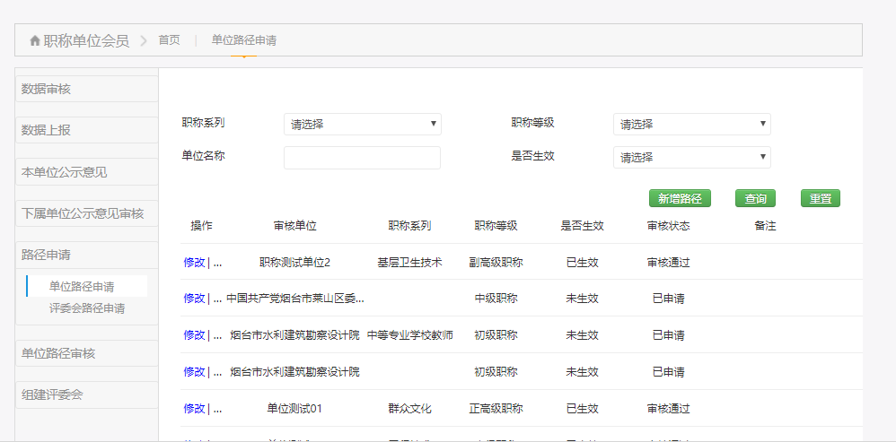
图2-15
选择“新增路径”，如图2-16所示：
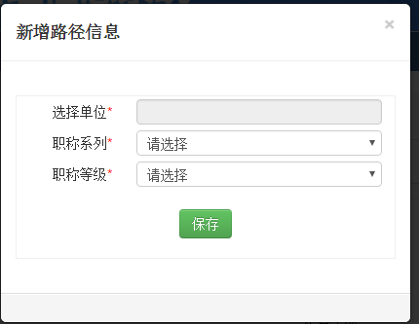
图2-16
点击“选择单位”，可根据单位名称进行模糊搜索， 如图2-17所示：
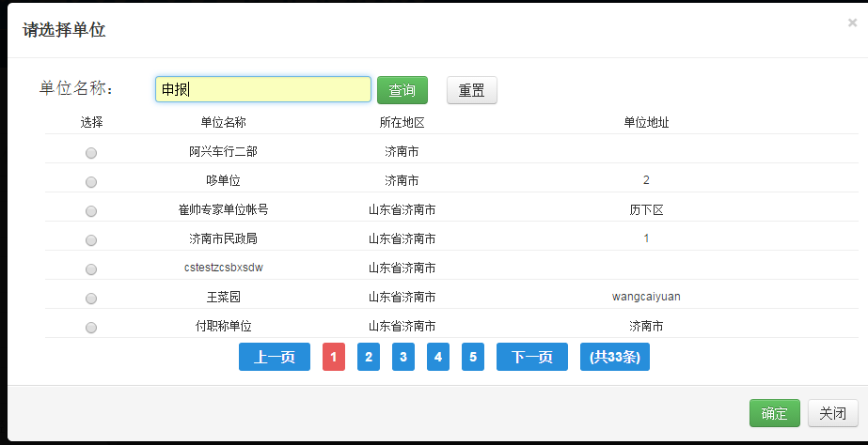
图2-17
选择上报单位、职称系列、职称等级之后，保存。信息自动提交给申请单位审核。在列表页面可查看申请路径是否生效和审核状态。如图2-18所示:
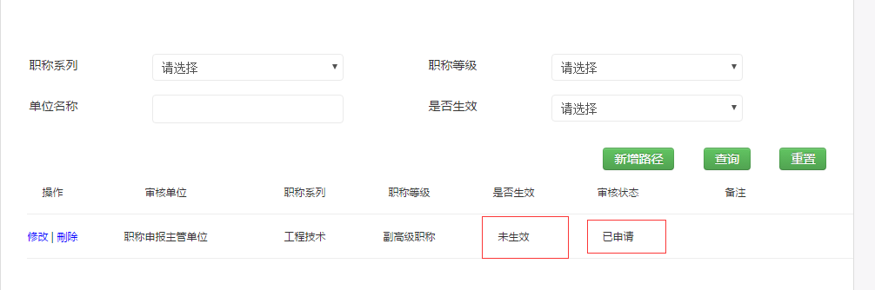
图2-18
上报单位审核通过后，可以正常上报数据。

2.5.2 评委会路径申请
点击进入“评委会路径申请”，如图2-19所示：
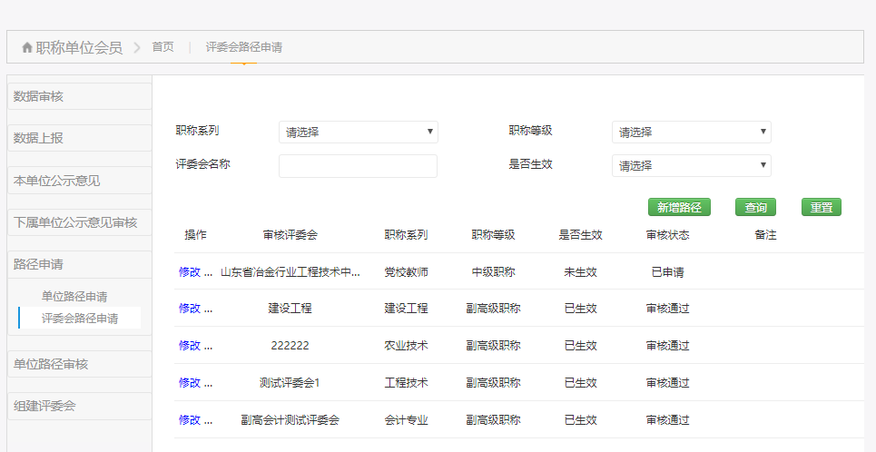
图2-19
当前无评委会路径，点击‘新增’，如图2-20所示:
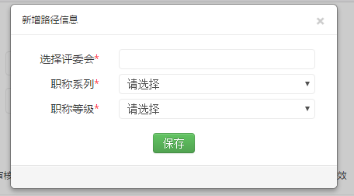
图2-20
‘选择评委会’，‘职称系列’和‘职称等级’填报完成之后，保存，可形成评委会路径，评委会审核通过之后可将数据上报评委会。

2.6 单位路径审核
【功能简介】
审核下一级单位的路径申请。
【操作说明】
打开单位路径审核页面，如图2-21所示：
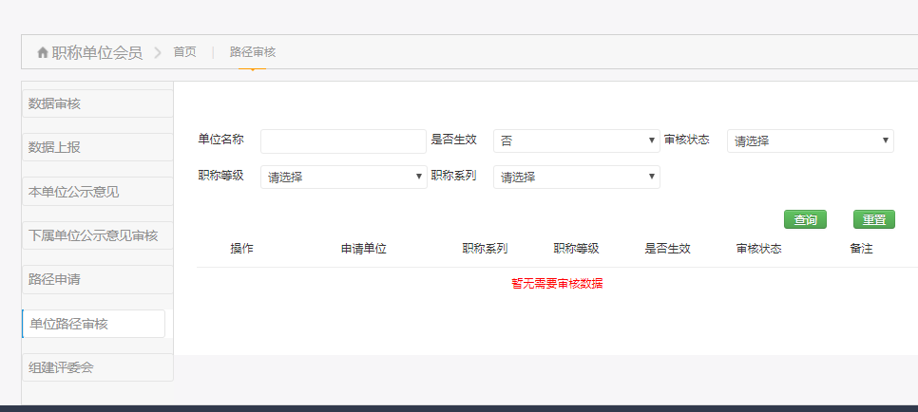
图2-21
可以查看下属单位的所有路径申请，即数据上报申请，可以根据申请状态分别查看。
选择其中一条申请，选择‘审核通过’，如图2-22所示：
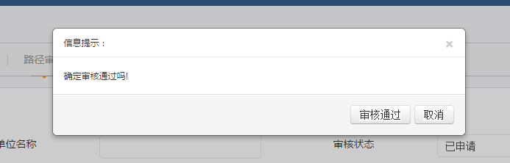
图2-22
点击‘审核通过’，下级单位与本单位之间的数据上报路径建立。点击‘审核不通过’，如图2-23所示：
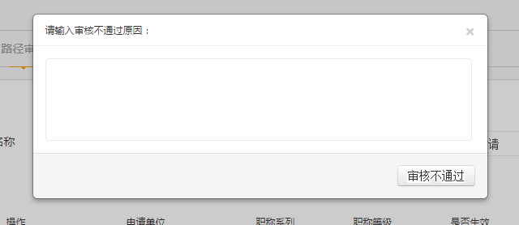
图2-23
选择不通过时，要求输入审核不通过原因，此条申请退回，在下级单位路径申请页面可查看路径状态。

2.8 单位信息修改
【功能简介】
单位注册之后可修改部分单位基本信息。
【操作说明】
登录单位账号，页面上点击 ‘基本信息’按钮，如图2-29所示：
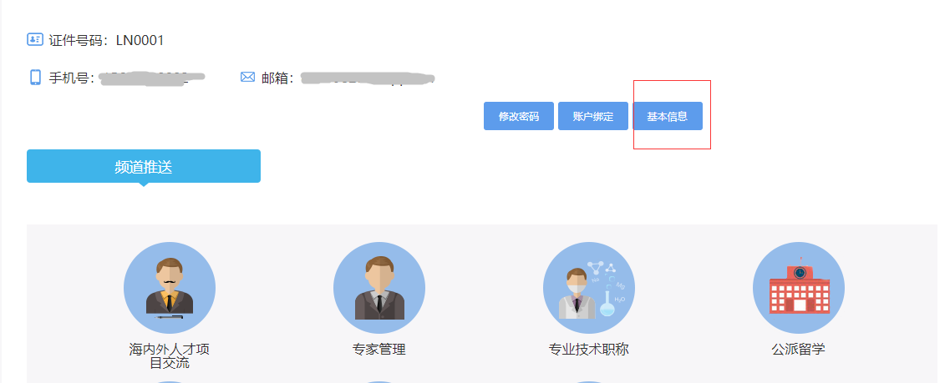
图2-29
点击之后进入信息维护页面，如图2-30所示：
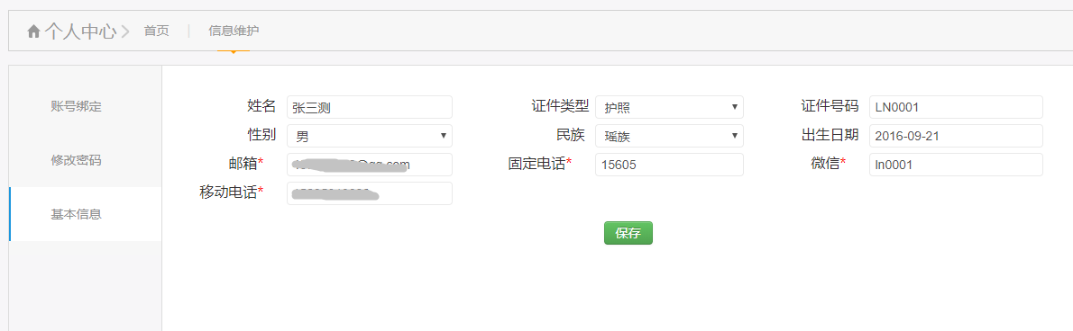
图2-30

其中民族、邮箱、固定电话、微信、移动电话信息项可进行修改。
登录个人账号，页面上点击 ‘修改密码’按钮，可进行登录密码修改，如图2-31所示：
图2-31

【重点项目说明】
1.个人信息修改仅能修改部分信息，注册时填报的信息不允许个人修改，请注册完成之前确保注册信息准确。

账号、密码找回功能介绍
【功能简介】
个人、单位用户账号、密码找回功能。
【操作说明】
系统设置密码找回功能，对于忘记密码的单位和个人注册用户可选择短信或者邮箱找回密码方式。如图3-1所示：
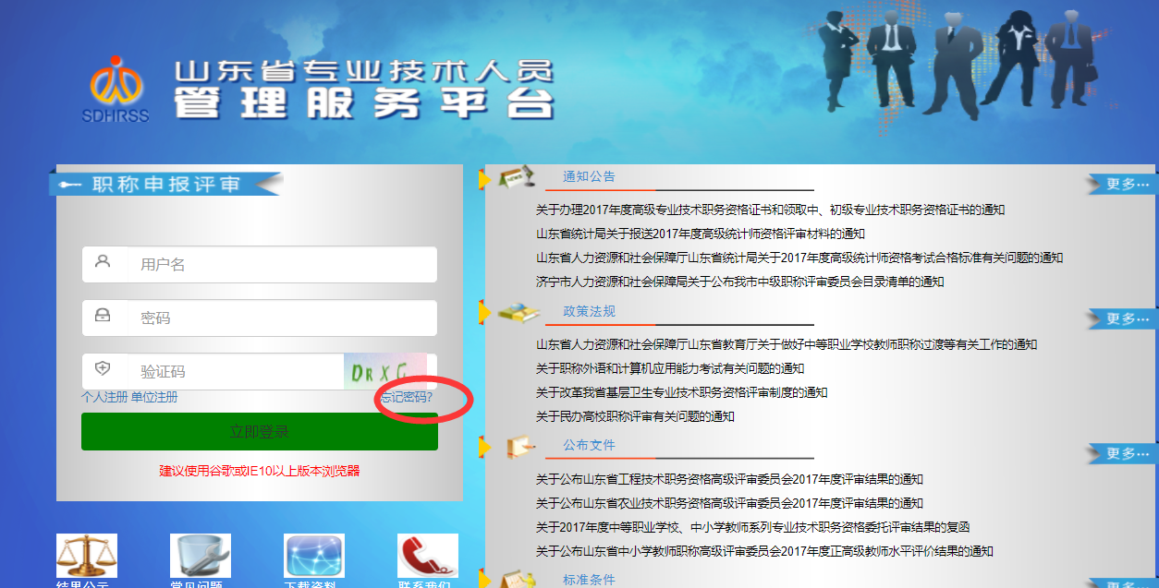
图3-1
点击‘找回用户名或密码’，进入页面，如图3-2所示：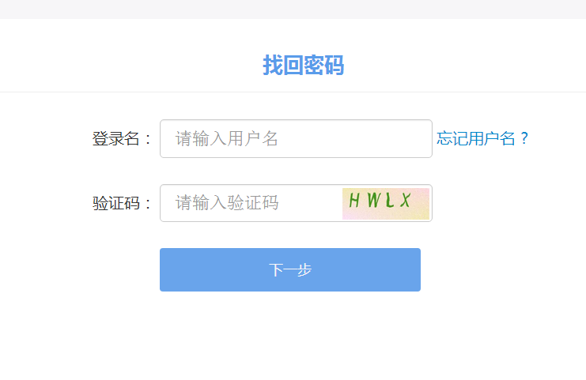
图3-2
输入登录账号、密码，验证码，点击下一步，选择短信或邮件发送方式，如图3-3所示：

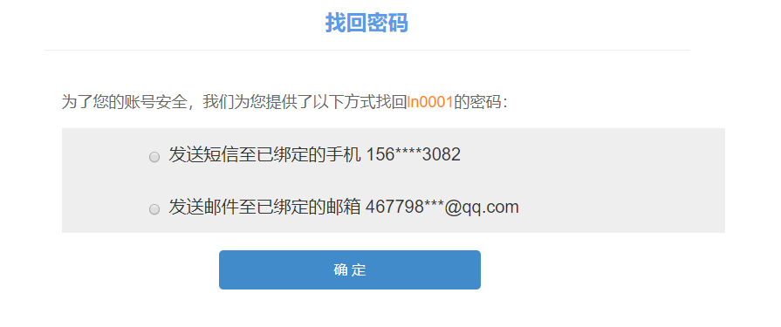
图3-3
确认之后系统生成随机密码，手机接收来自12333的短信提醒，如图3-4所示：
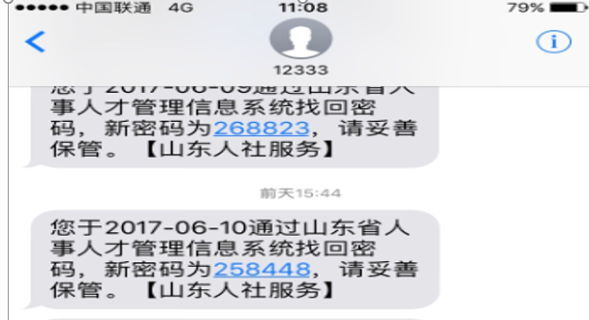
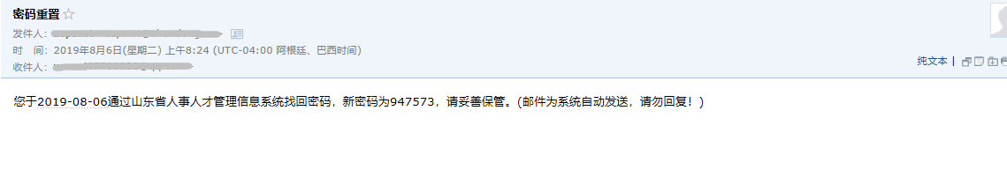
图3-4
若忘记登录账号，在找回密码页面选择‘忘记用户名’，填报个人身份信息，如图3-5所示：
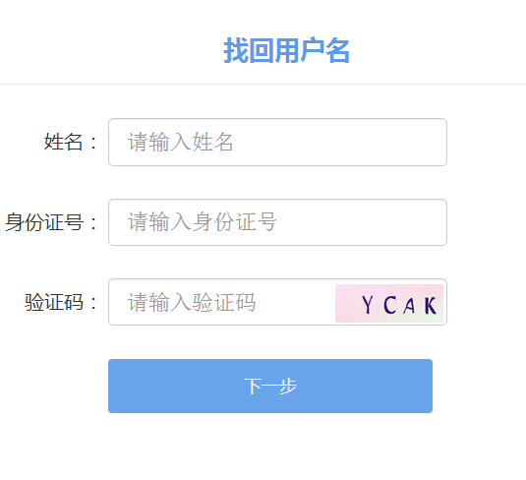
图3-5
录入之后选择下一步，转入用户名提示页面，如图3-6所示：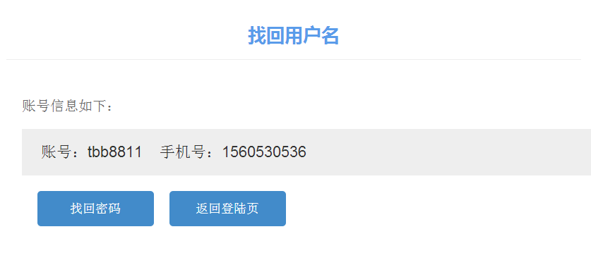
图3-6
可以继续选择找回密码或者返回登录页进行登录。
【重点项目说明】
- 目前系统仅支持山东省内号码的密码找回功能，其他用户可联系相关人员进行手工重置。
- 不支持单位账号找回功能，单位账号可通过此功能接收手机短信，邮件进行密码找回。
- 找回账号密码之后，再次尝试登录时请刷新页面。

证书查询
在登录页面点击登录框下方的‘证书查询’，如图4-1所示：
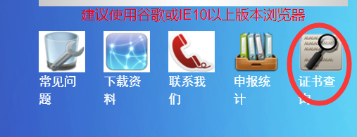
图4-1
点击之后进入证书核验页面，如图4-2岁所示：
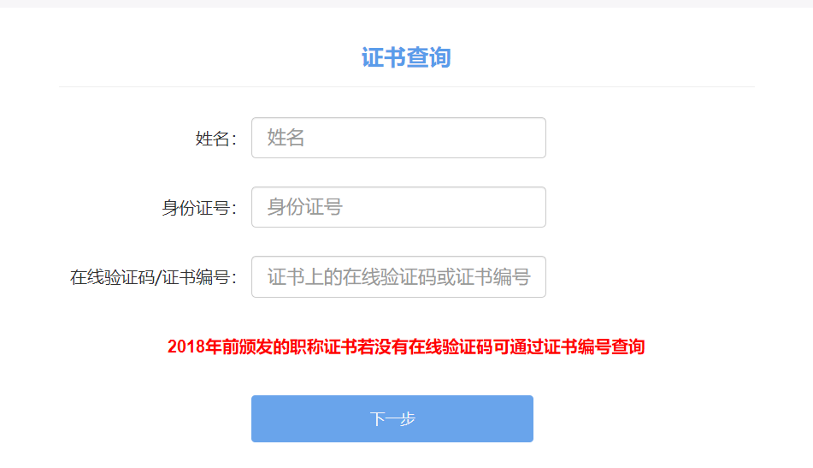

图4-2
按照页面提示录入姓名和身份证件号码，可查询人员所有证书，录入姓名和身份证件号码以及在线验证码/证书编号，可查询对应证书信息。若证书被注销，可通过证书信息页面查看状态。，如图4-3所示：
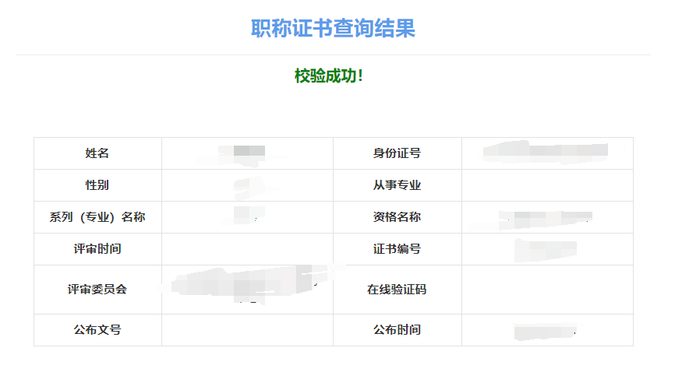
图4-3

